JS:

<https://www.youtube.com/watch?v=uvefDh0LpNY>

JS+DOM:

Ctrl+Shift+J

Shift+backspace

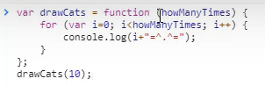

_______________________________________________________

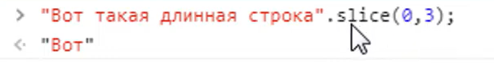

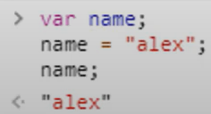

_______________________________________________________

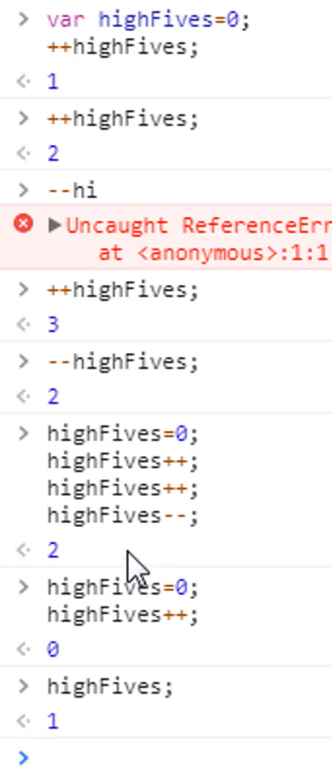

_______________________________________________________

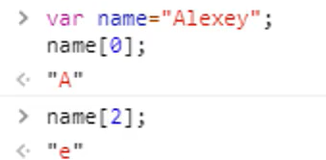

_______________________________________________________

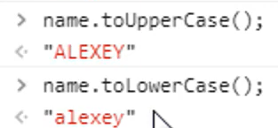

_______________________________________________________

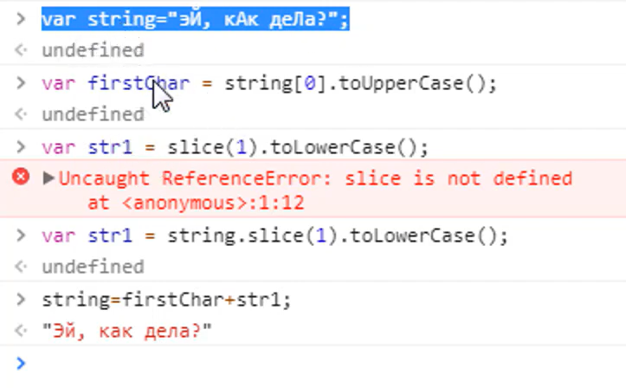_______________________________________________________

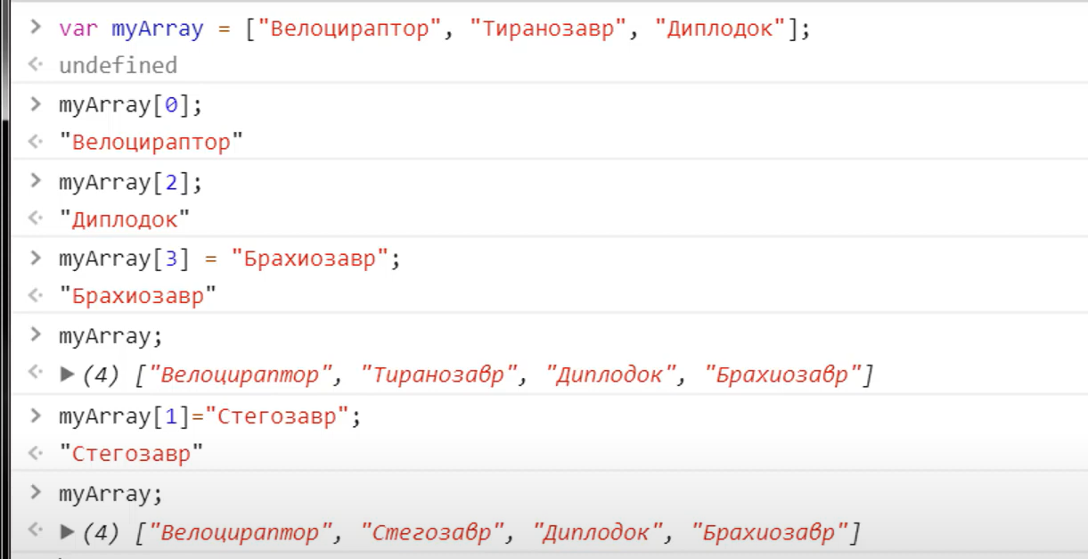

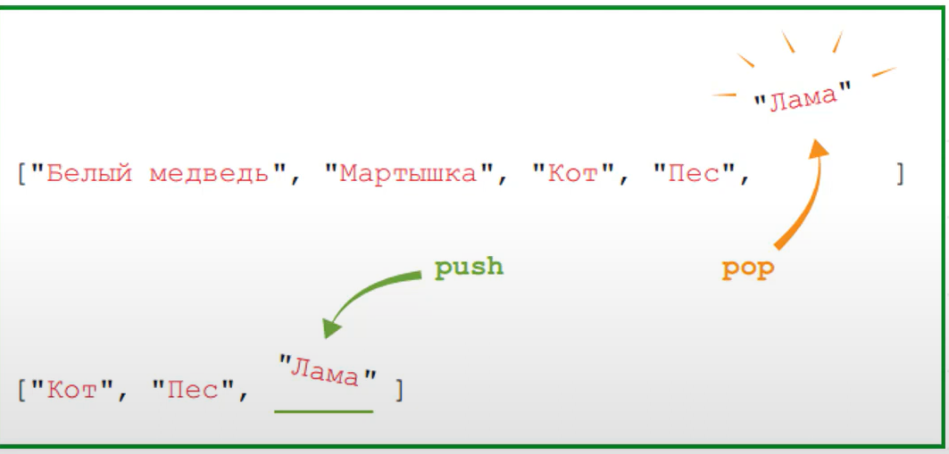

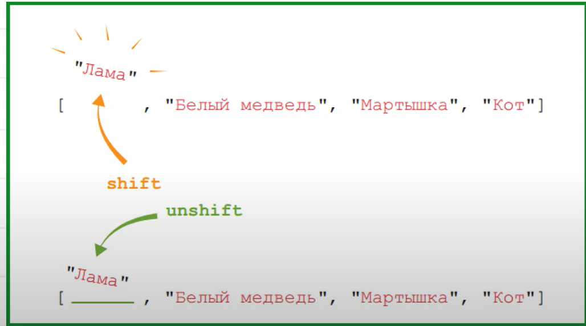

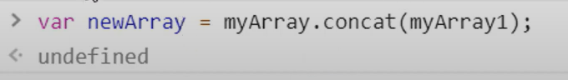соединение массивов

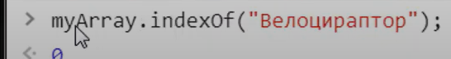

На каком индексе наход текст в массиве

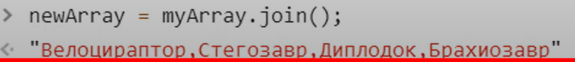

Через,

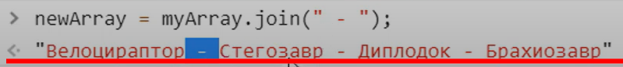

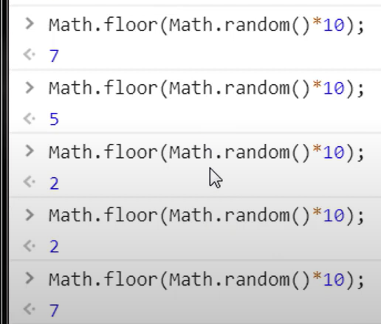

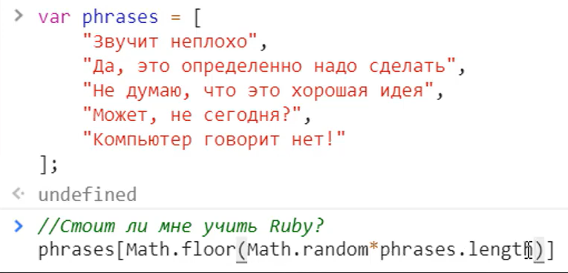

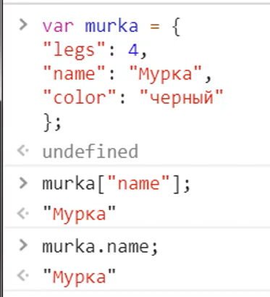

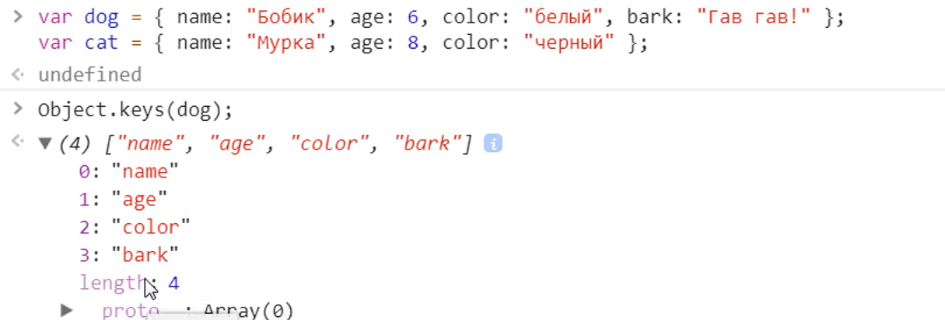

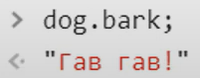

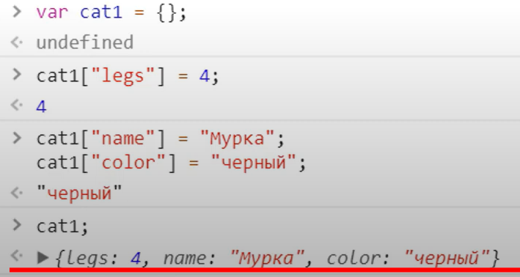

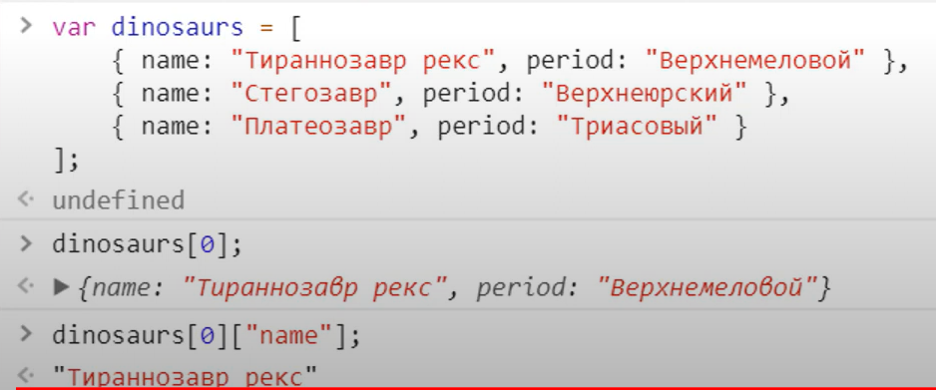

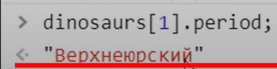

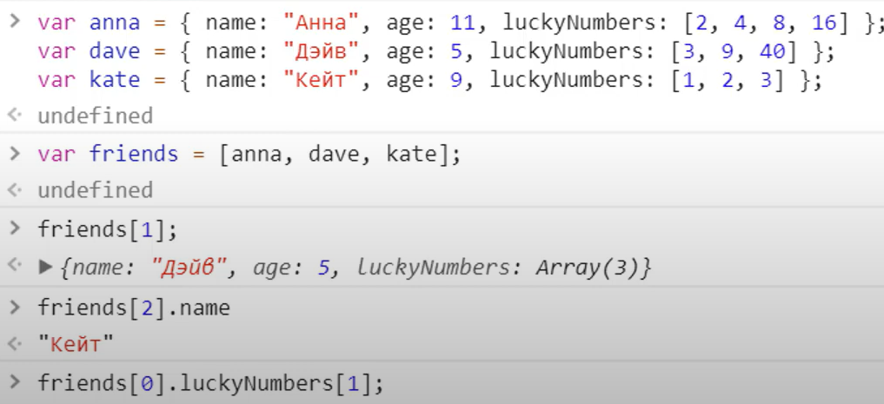

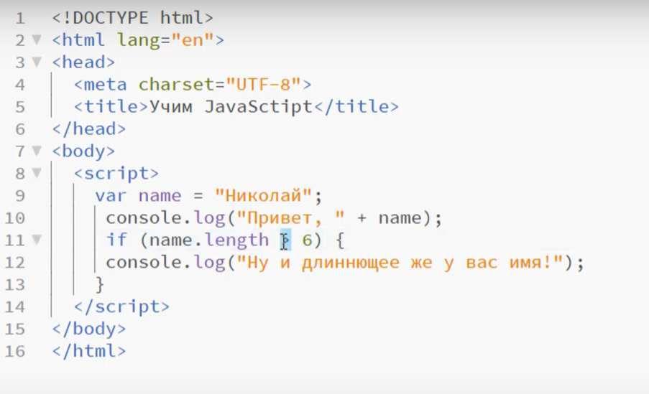

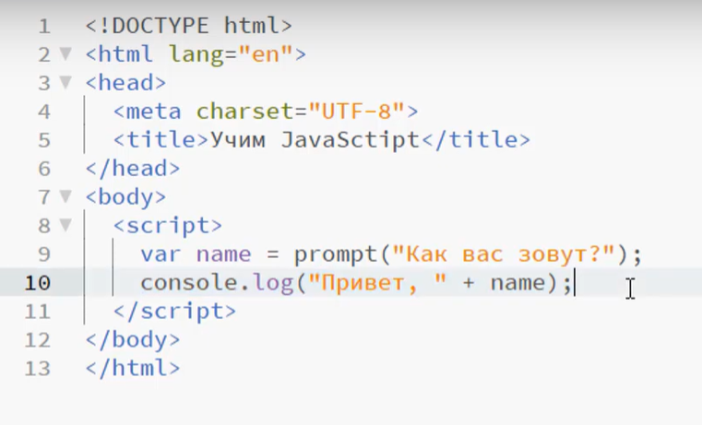

++++++++++++++++++++++++++++++++++++++++++++++++++++++++++++++++++

Поиск элемента по id 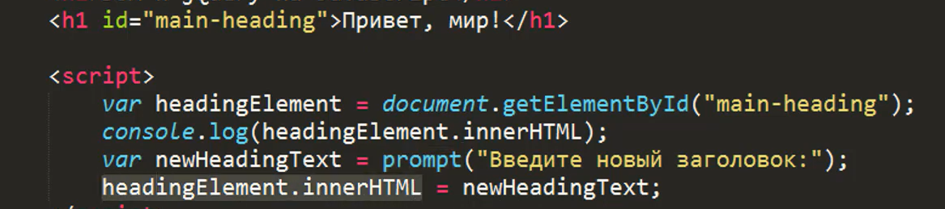

C QJuery

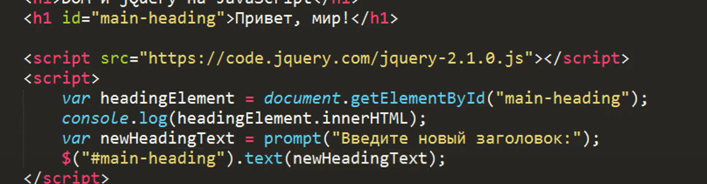



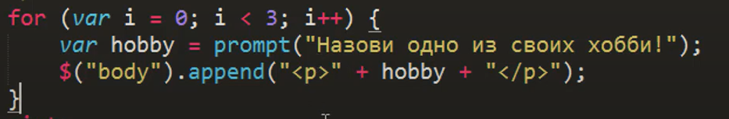

Затухание эл-в втечен как времени 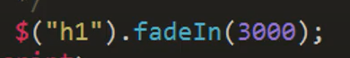



Исчез и появл



Сужение и расширение

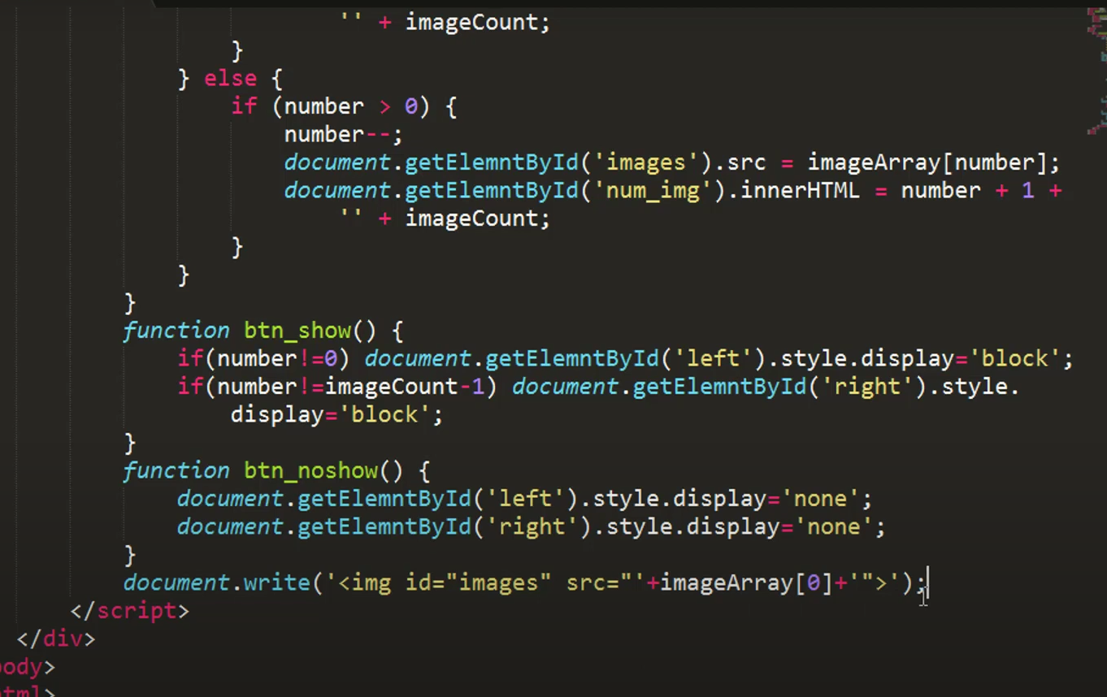

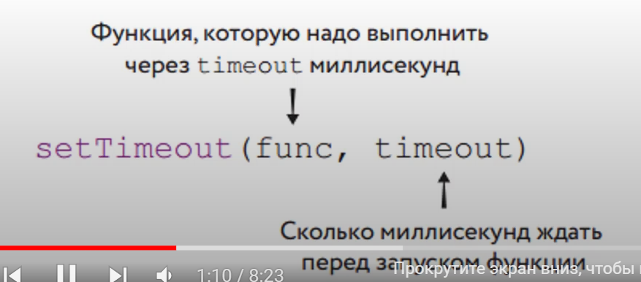

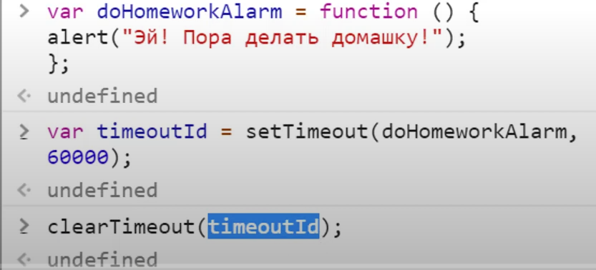

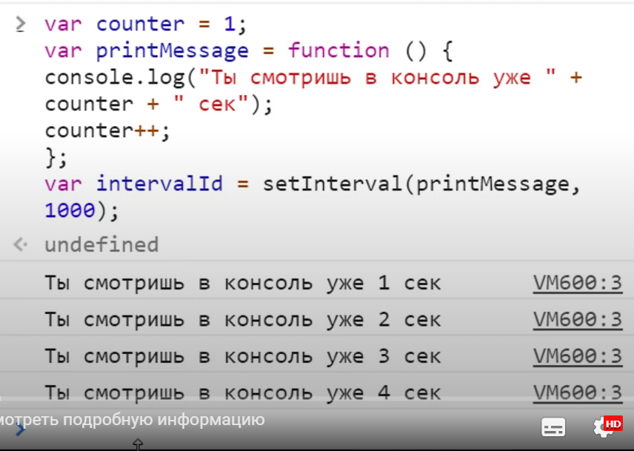

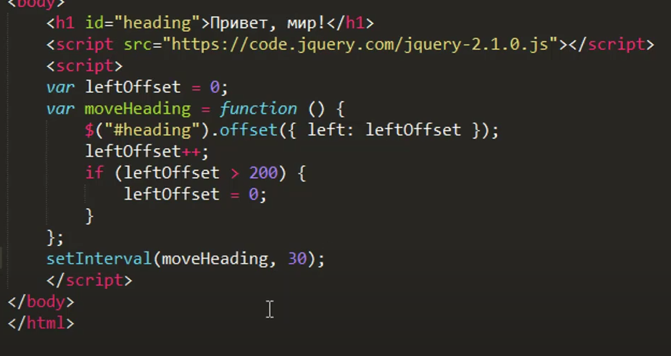

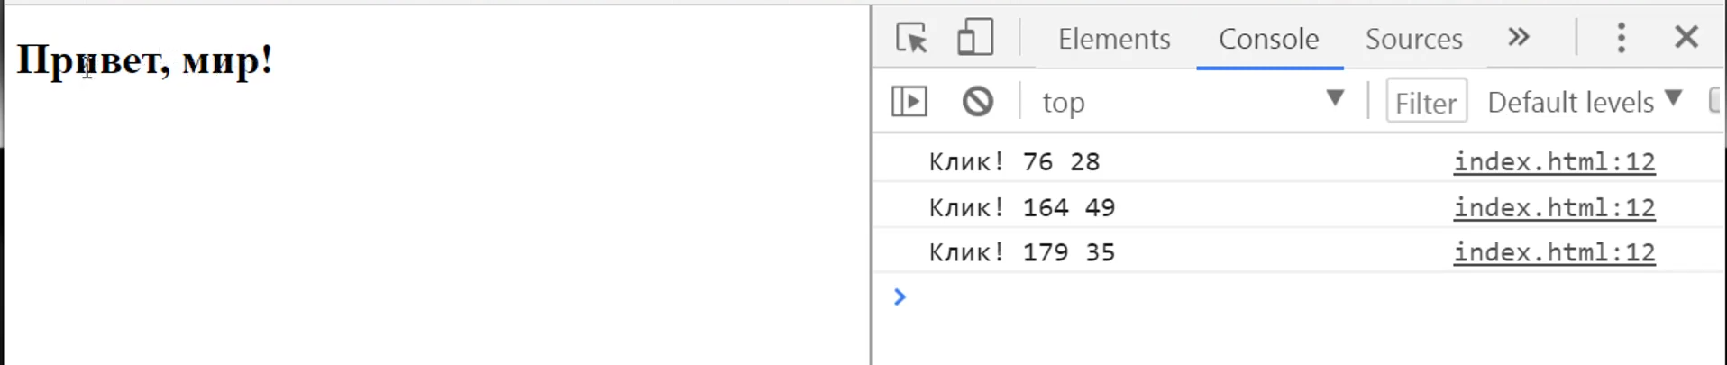

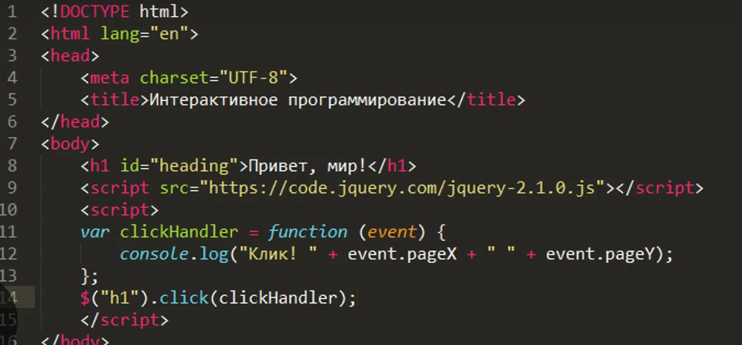

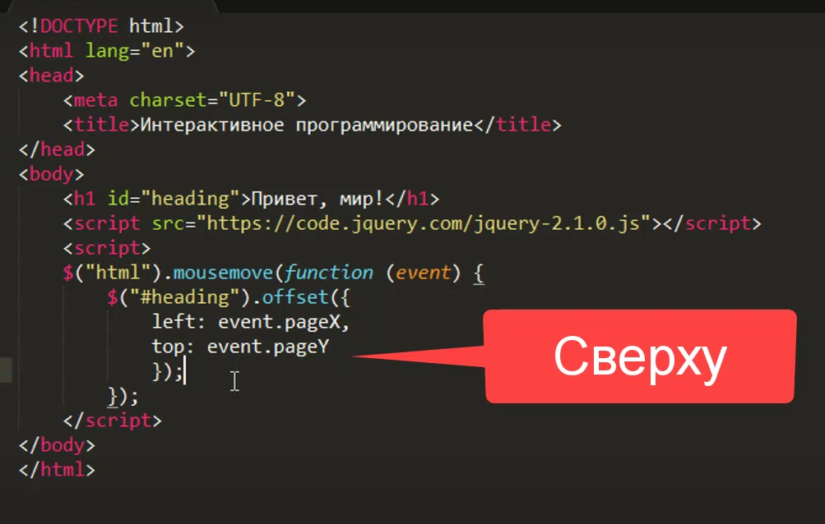

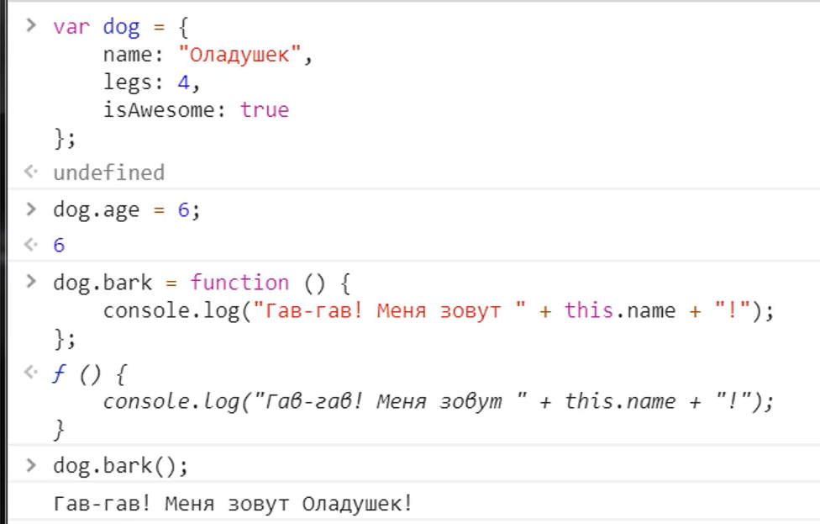

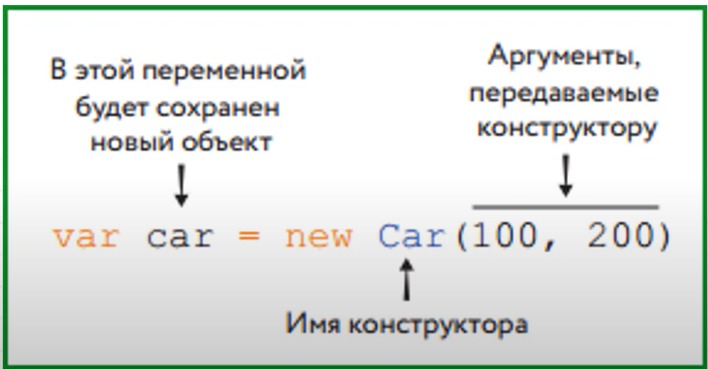

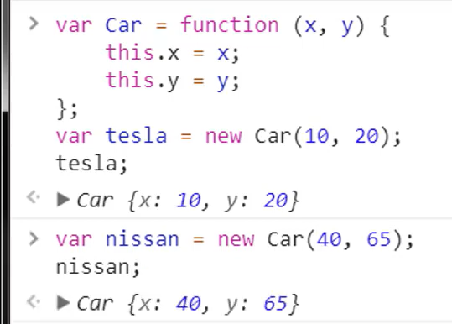

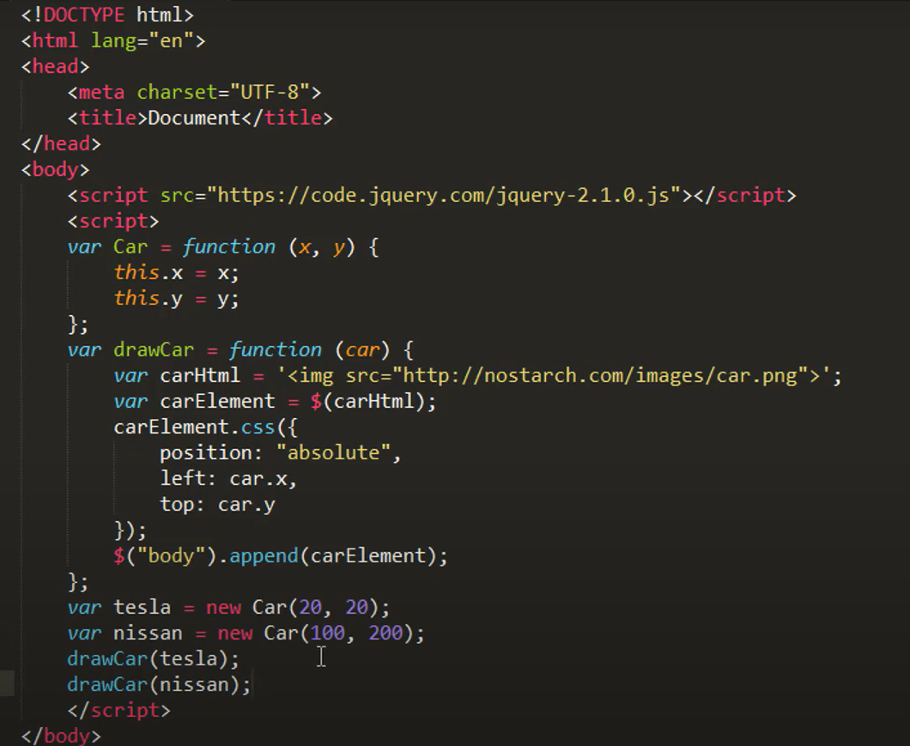

CANVAS

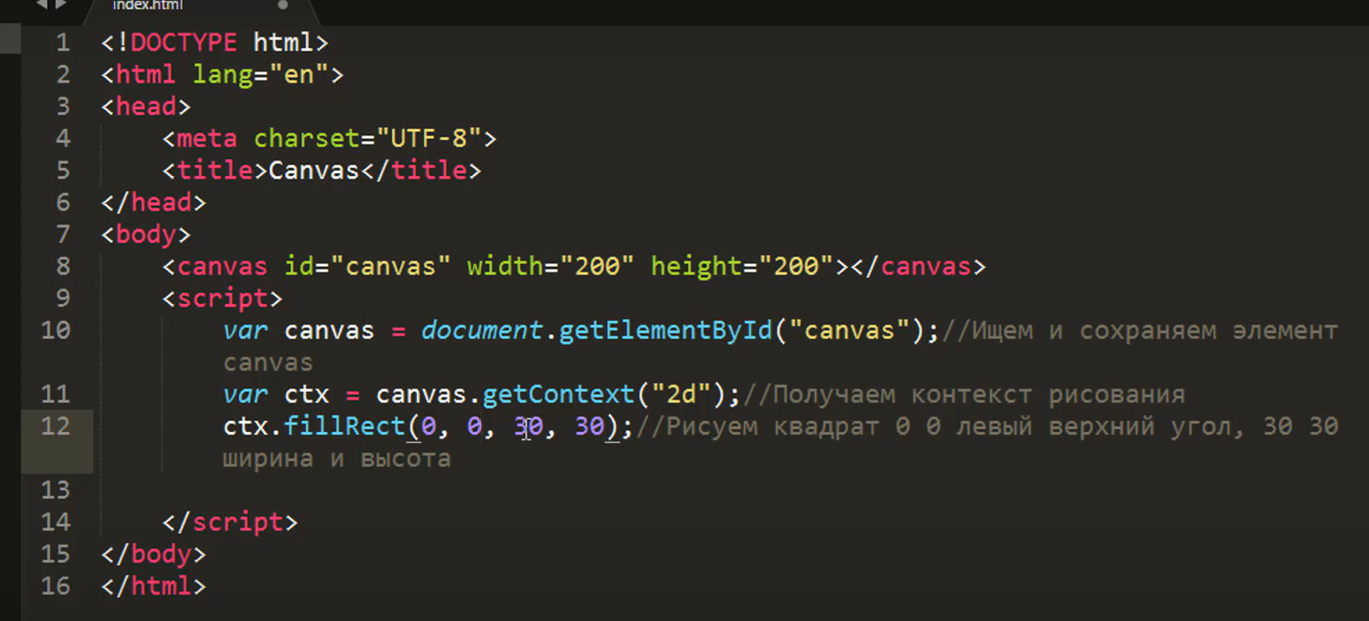

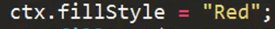





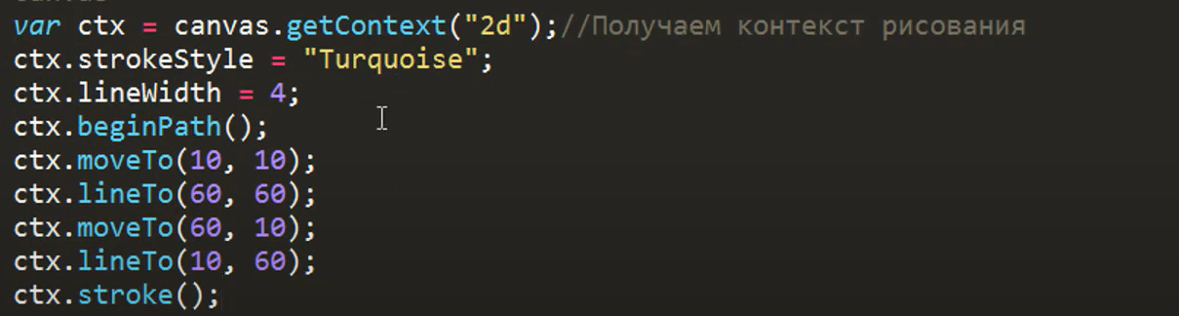

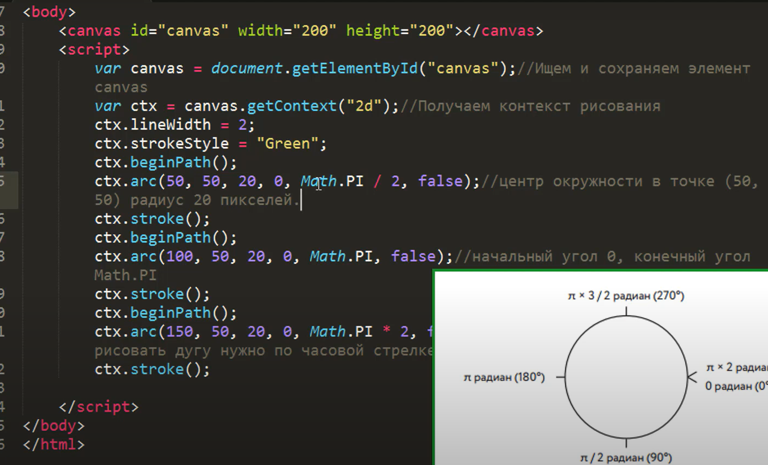

Клавиши:

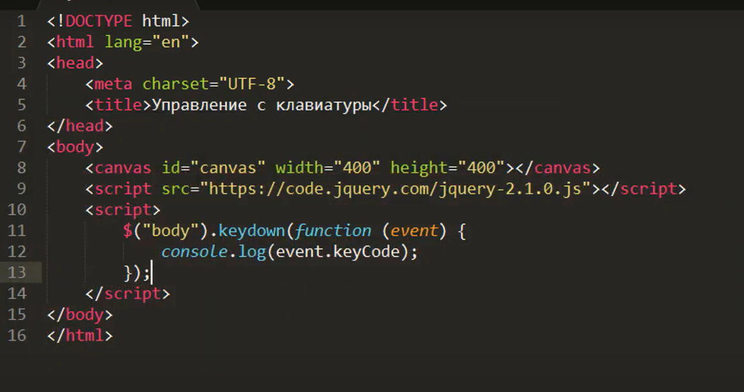

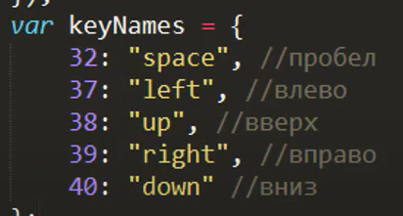

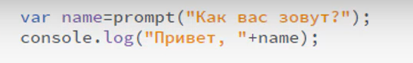

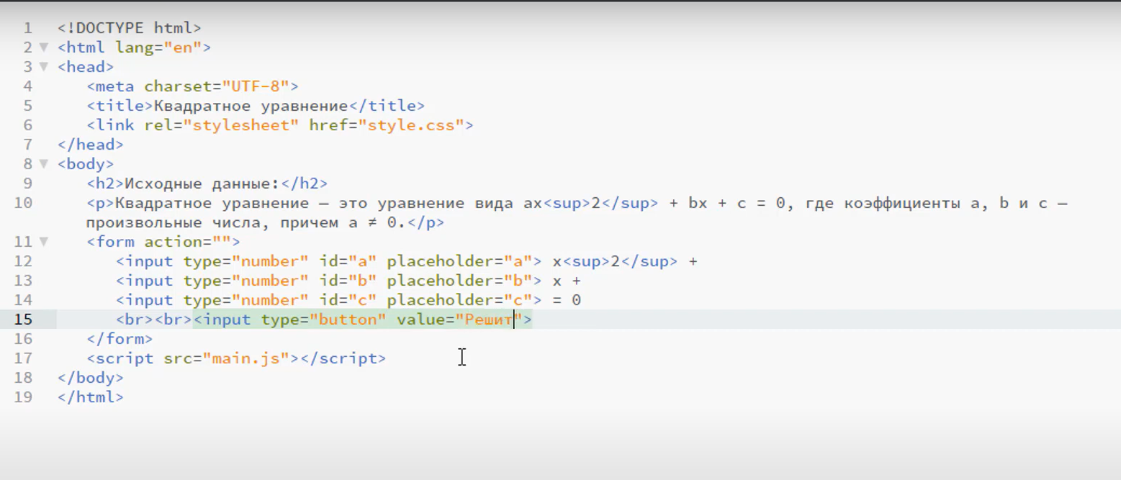

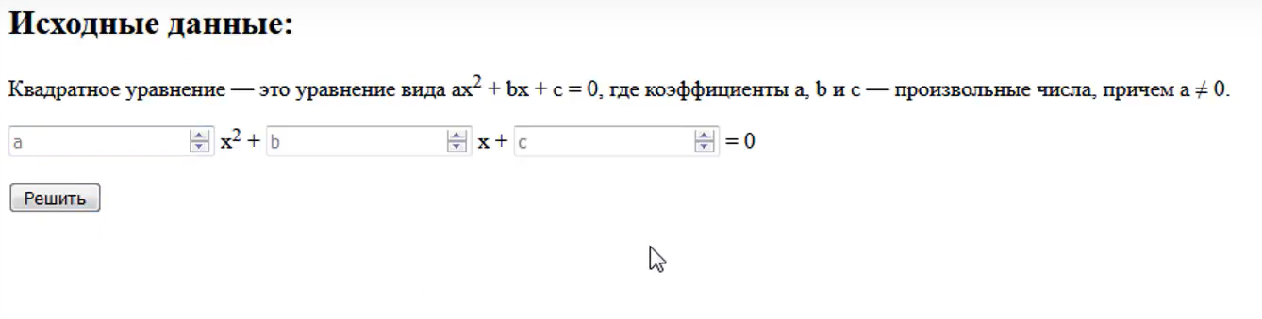

Якорь

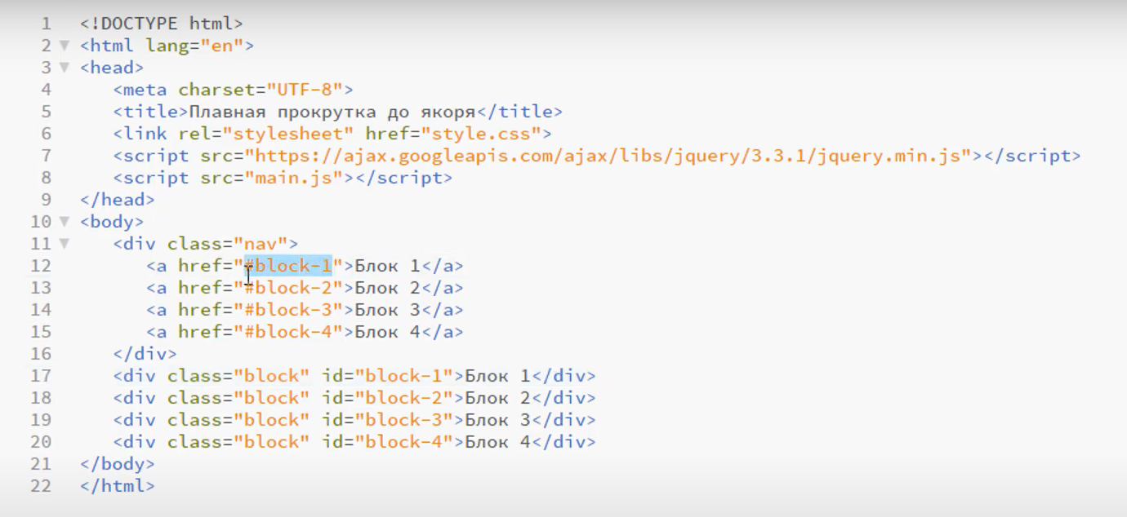

+

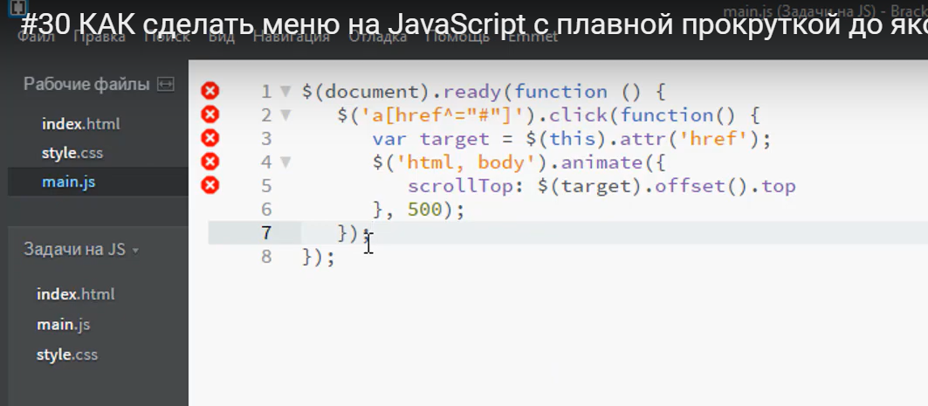

FOR In 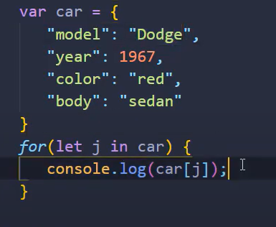

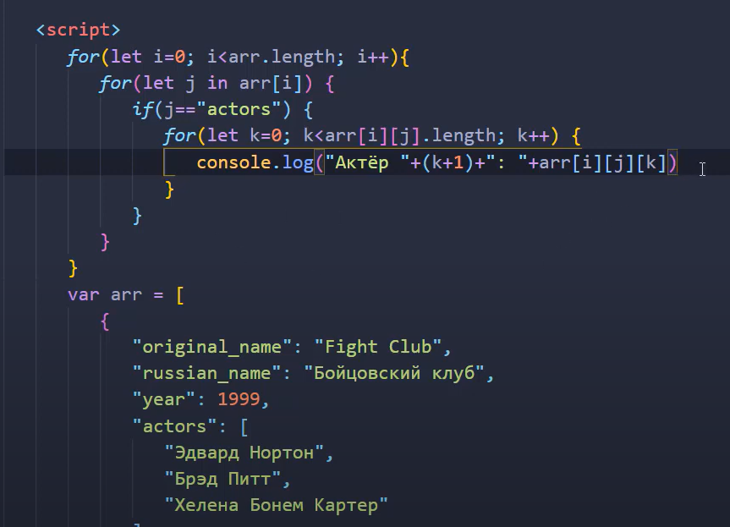

КОД СНИЗУ ПИСАТЬ!

Шаборнные строки

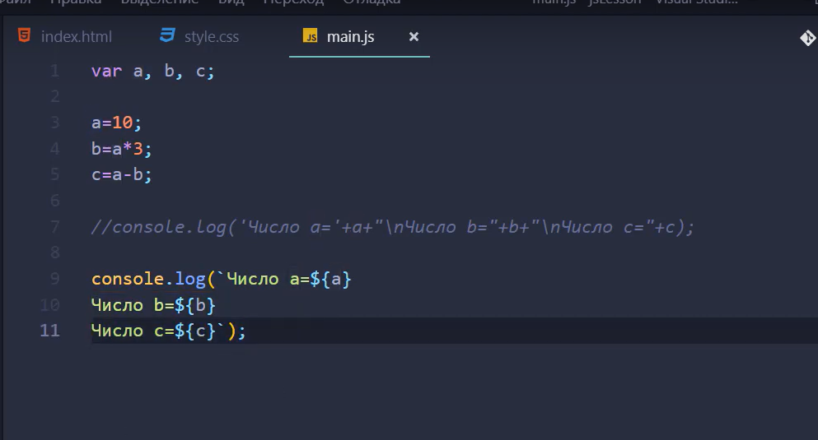

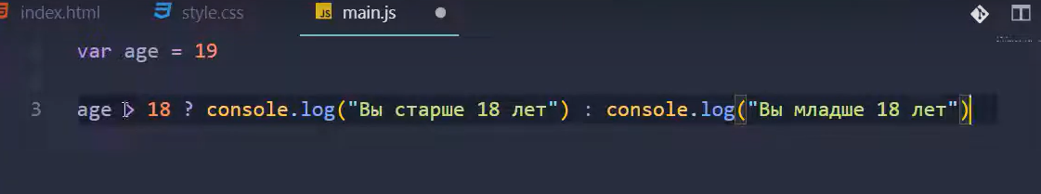

Switch Case:



